反讽时代---关于摄影作品的自叙
王庆松, 2004年3月于北京

当我们的祖国把发展经济作为一项最重要的基本国策时，祖国变了，人民更变了。“一年一变化，三年一大变，五年大变样”这一口号就可说明中国当代社会的面貌。看一看我们的城市，就像一个大工地，每天充满生机的运转着，满街的流行色彩，鳞次栉比的摩天大楼、霓虹灯下笼罩的卡拉OK厅、迪厅、酒吧、俱乐部等各种各样的西方产物让我们这个原本农业大国变得“时尚”起来了，只是时尚得有些可笑，有些矛盾，有些疯狂。我要万分地“感谢”这样的当代中国，因为它使我找到了艺术创作的源泉和切入点，并用摄影及舞台表演的艺术表现方式来上演这个时代的真实故事，并且是很容易看懂的当代故事。
中国在快速的发展着，人民的生活装满了各种各样的理想。住房要求拥有欧美合一的家居环境。大把赚钱的开发商迎合了这种趣味，创造出“中国的曼哈顿”,“现代城SOHO”，屋内拥有法式设计、英式管家、意式家具、德国地板、荷兰灯饰、北欧风情等等。“民以食为天”，可中国人民偏偏喜欢上了在欧美仅仅是个快餐店的“麦当劳”和“肯德基”。常见有人在那里聚餐、请客、过生日甚至约会情人，把它们吃得“火”起来，吃成了五星级“大饭店”。类似的这些洋房、洋酒、洋玩意儿都倍受中国人的喜爱。这些生活现实就是我创作《里面的人》（1998年）、《思想者》（1998年）、《拿来千手观音系列》（1999年）、《我能跟您合作吗？》（2000年）、《大澡堂》（2000年）等等作品的感触之源。
我一直在思考人在这个社会中的作用和人的思想变迁。显然在这个物欲膨胀的时代，人们都过去的英雄和理想都失去了兴趣，充斥大脑的唯一想法就是挣钱和享受。这些正是历史上的知识分子所担忧的“饱暖思淫欲”。而偏偏是知识分子的社会地位和命运一直没有改变。为对比过去和现在的知识分子同样失望和颓丧的心情，我仿造《韩熙载夜宴图》，拍摄了《老栗夜宴图》。《韩熙载夜宴图》是中国传统人物画的精品，它反映了当时风云变幻的社会生活，也是郁郁不得志的知识分子韩熙载生活的“真实记录”：他无力抵御当时的糜烂社会，只能选择逃避和放纵自己。《老栗夜宴图》即是对当代现实生活的写照，也是对当代人特别是知识分子处境的尴尬无奈的反映。
当我们跨入“新时代”，我对中国所经历的迅猛发展一直在观察和体验着。社会主义的建设如同一场战争，快速发生、发展着。在《又一次战争》（2001年）系列摄影作品中，我运用战争的表现手法，尽管这场战争中没有枪声和血腥，来表现当代城市中虚假的快速发展导致的后果：外国文化侵占的高地矗立在我们的视野中，使我们心灵感受到极大的震撼。经过百余年的折腾，中国悠久的传统文化在我们的心中已所剩无几。当初我们那种盲目的民族自豪感早被当今盲目的西方消费观所取代。在这场没有硝烟和枪声的战役中，我实现了我的梦想，变成了一个英雄，可是我只能扮演一个在东西方文化较量的失败的指挥官。
同样的感触刺激着我的创作思维，2001年的下半年，我拍摄了《过去、现在和将来》（2001年）。这一三联作品模仿毛主席纪念堂前的两组纪念革命战争和祖国建设的群雕。过去人们面对这些英雄塑像，深感它们的伟大和崇高。可是，现在看到的确是形形色色的人们一边观看雕塑，一边指手划脚，有说有笑，随便高兴地与雕像合影留念。历史早已翻过去了，英雄雕像已成为旅游的道具，变为一处风景。这些情景使我感到悲凉：在这个缺乏理想的时代，人们是不是已经对过去的英雄和理想都产生了怀疑。带着这种“怀疑”，我在《过去、现在和将来》三联作品中，扮演了一个当代的旁观者、旅游者和未来的参与者，把革命和建设时代中的人物用泥、银，把未来社会的人们用金粉以皇冠的造型来妆饰，希望达到对过去历史、现在建设和将来美好的反思。
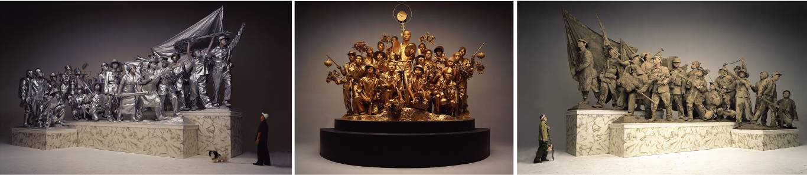
《过去、现在和将来》
我一直希望能对自己的创作做个总结，能够把我对中国传统和外来文化所存在的问题和个人态度更加清晰地表达出来。这样在2002年，我拍摄了《前世》、《来世》、《卖货郎》、《学前班》、《艺术快车》等等。这些作品中有时运用了电影中的烟雾效果，试图表达我对未来虚幻莫测的态度。在这个物质文明高度发达的社会中，国际化的迅速渗入产生了许多问题，我觉得最重要的就是下一代的教育问题。《卖货郎》模仿宋代李嵩的《货郎图》，李嵩描绘更多的是童趣。而在我的《卖货郎》中，每个货担上出售的是各式各样的名牌消费品和旅游品。我的《卖货郎》同样充满童趣，可除了好玩之外，表现更多的是孩子们在未成年时，被大人们附加的对这些洋玩意所充满的幻想和渴望。《学前班》同样反映教育问题。经常听到父母和爷爷奶奶对孩子们说，“好好学习，考个100分，咱们就去吃麦当劳。”麦当劳已经变成一种“奖品”，成为孩子们学习的动力。形式上这张照片有些像过去电影和小说中“听爷爷讲故事”的画面。孩子们手中拿着各种各样的儿童食品和读物，听长辈在大榕树下面讲故事。我扮演的好像是一个仙界来的老头，正在教育孩子们，“明天更美好”。可这种美好的明天究竟是什麽样的呢？
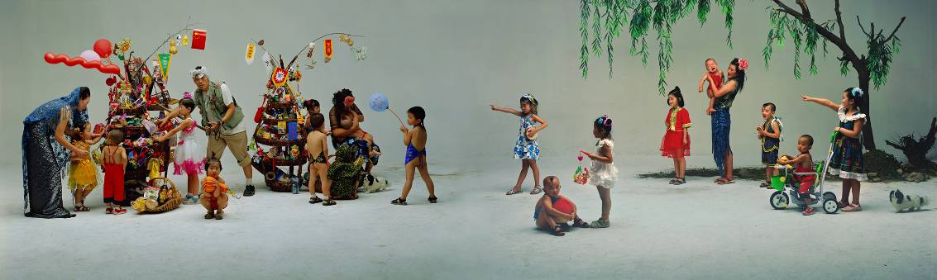 《卖货郎》
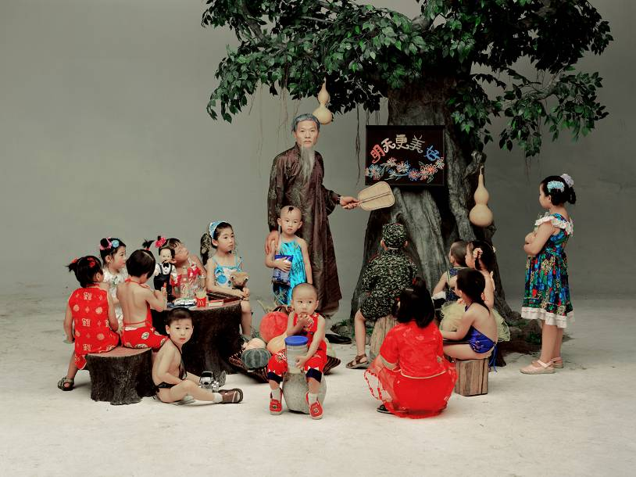《学前班》
2003年的最新作品《中国之家》（120x1200cm）和《罗曼蒂克》（120x650cm）更加强烈地表现出我对中国传统的缺失和当代国际影响的反思。中国一直非常热心邀请国外经济、科学技术、建筑和文化界名人来指导中国的改革建设。这些外国专家为中国提供了许多经验和机会，但同时也产生了许多不确定的观念。将这种经济社会中的现象移植到艺术中，就出现了我的《中国之家》中的景色：到处装饰着典型的中国古典家具和外国的小玩意儿。特邀的客人都是许多名画包括安格尔，库尔贝，莫奈、高更、克莱因、琼斯、布歇、伦勃朗、鲁本斯、大卫特、雷诺阿等笔下的人物。在这个《中国之家》中，我希望客人之间可以跨越时间和空间进行交流，并与中国的现代生活进行对话，可似乎是事与愿违。《罗曼蒂克》中营造的是一个雾气弥漫、鲜花烂漫的森林乐园，是一种对理想社会的美好憧憬。
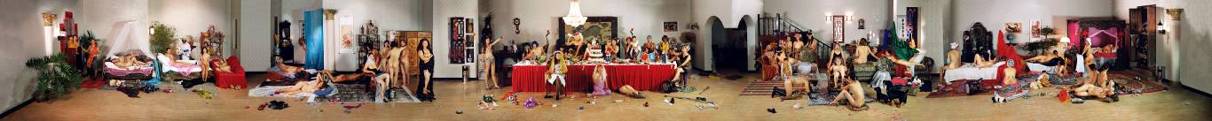
《中国之家》
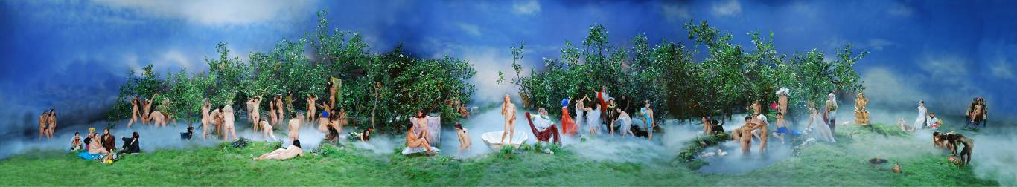
《罗曼蒂克》
总之，我希望我拍摄的这些作品具有当代性，可以联系并反讽当下的社会现实。在这个现代科技高速发展而人们欲望（理想）泛滥的社会中，我以讲故事的形式，有时采用电影布景的手段来表现我对这个快速发展的社会中理想和传统丧失所带来的种种问题，并且自己身在其中，旁观、模仿并反讽这个疯狂的时代。

